Кинетика и механизмы деформации магния и его сплавов
Васильев Е.В.
м.н.с.
Тольяттинский государственный университет,
Научно-исследовательский институт прогрессивных технологий, Тольятти, Россия
E-mail: avellko@yandex.ru
Несмотря на значительный прогресс в области магниевых сплавов, многие аспекты их деформационного поведения по-прежнему изучены недостаточно хорошо, что препятствует созданию новых высокопрочных конструкционных сплавов. В связи с этим актуальным остается выявление зависимостей между структурой и свойствами, построение физически обоснованных математических моделей и прогнозирование свойств.
В результате проведенной работы были получены магниевые сплавы методами экструзии, равноканального углового прессования и всесторонней изотермической ковки, определены особенности их микроструктуры и механического поведения. Разработана модель кинетики двойникования с учетом структурных характеристик материала, и получено хорошее согласование с экспериментальными данными.
Показано, что асимметрия деформационного поведения обусловлена активацией различных механизмов: двойникования {10-11} при сжатии, дислокационного скольжения и двойникования {10-12} при растяжении (рисунок 1). При этом, мелкозернистая структура с наличием мелкодисперсных вторичных фаз в сплавах с редкоземельными элементами благоприятно сказывается на механическом поведении: повышается предел текучести на сжатие, уменьшается асимметрия деформации. В то же время, повышение температуры испытания ведет к выравниванию петли гистерезиса, увеличению работы деформации, уменьшению циклического упрочнения и асимметрии деформационного поведения.
Было установлено, что метод акустической эмиссии позволяет на любом этапе нагружения выявлять преобладающий (доминирующий) деформационный механизм и отображать все тонкости эволюции смены деформационных процессов в реальном времени. При этом, согласно полученным данным, длина зарождающегося двойника линейно связана с амплитудой сигнала акустической эмиссии, что позволяет откалибровать систему акустико-эмиссионного контроля и определять объемную долю двойников как функцию приложенного напряжения или деформации.
При помощи высокоскоростной видеосъемки установлено, что скорость зарождения двойника составляет до 90 м/с, а скорость роста - на 3-4 порядка ниже. Таким образом получено экспериментальное доказательство того, что скорость движения вершины двойника намного меньше скорости звука в металле.
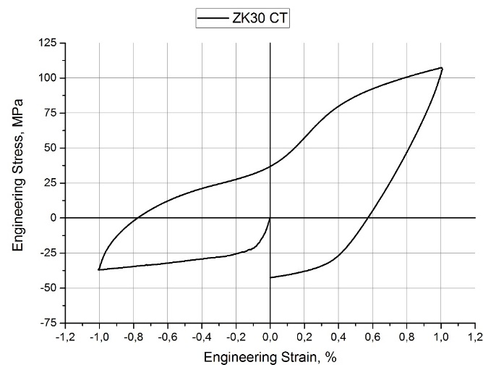  а) | 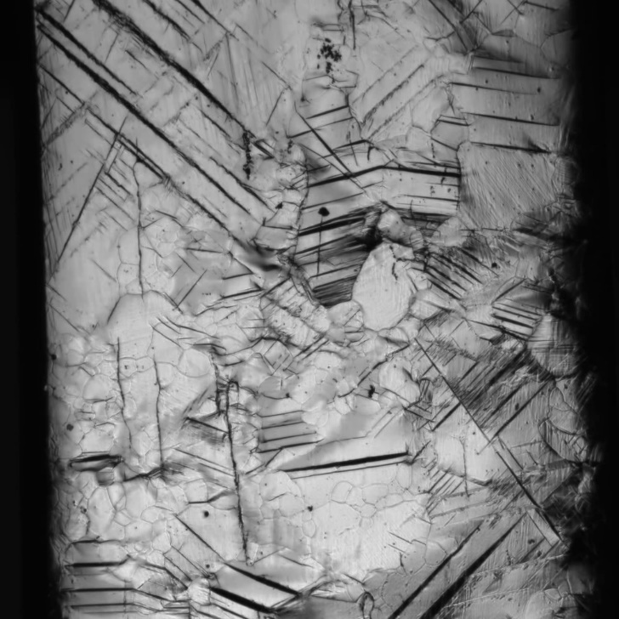  б)
Рис. 1 Петля гистерезиса (а) и фотография деформационной микроструктуры после сжатия до деформации 1% (б) при сжатии-растяжении сплава ZK30

